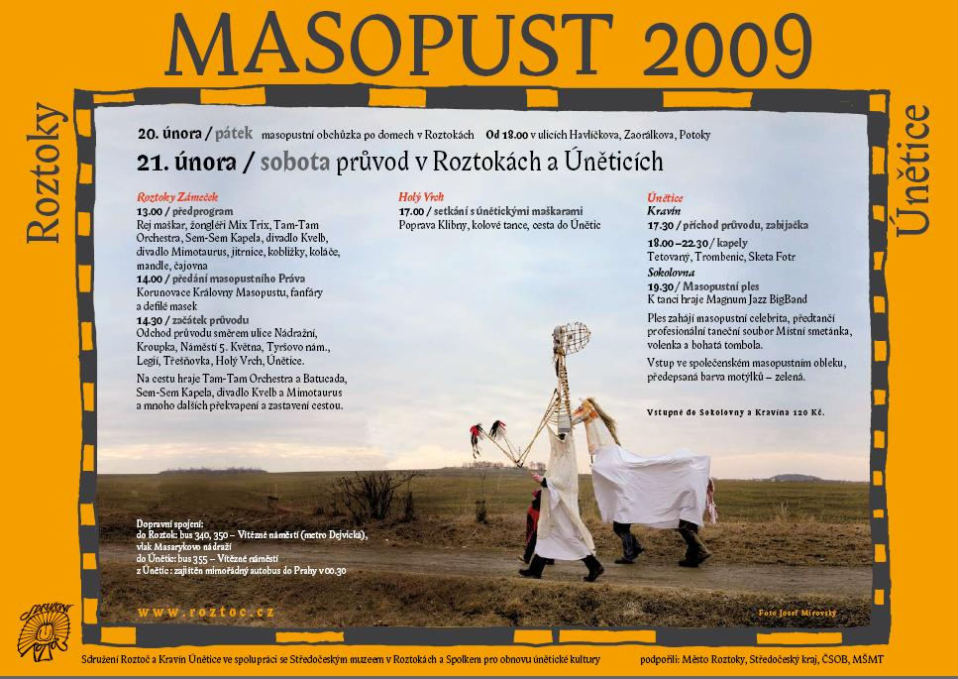
ROZTOCKÝ A ÚNĚTICKÝ MASOPUST 2009
Masopust, masopust, do kola mě holka pust…

Masopust opět zaplaví město Roztoky bujarým veselím. Letos se na masopustní průvod plný pestrých masek, dovádivých kejklířů a rytmických hudebníků můžete těšit v sobotu 21. února. Ve 13.hodin vše začíná na nádvoří roztockého zámečku, kde bude k vidění nejen rej nejrůznějších masek, ale také vystoupení žoglérů, divadelníků a hudebníků a k ochutnávce budou tradiční masopustní laskominy. Ve 14.hodin bude pak paní starostka předávat masopustní právo Královně masopustu. Tato tradice znamená povolení neomezeného veselí v rámci masopustních taškařic. Pak už se průvod vydá napříč Roztokami, kde budou ještě různá zastavení naplněná obdivuhodnými kejklířskými představeními. Kolem 17 hodiny se roztočtí potkají na Holém Vrchu s průvodem z Únětic a bude zde tradičně popravena jedna z nejvýznamnějších masopustních masek Klibna. Večer oslavy pokračují tradiční zabíjačkou pro všechny a zábavou v únětickém Kravíně a Sokolovně, kde budou hrát k taneční veselici různěl aděné kapely.
Přijměte tedy naše pozvání a pojďte se společně bavit a zapojit se do těchto bez nadsázky jedinečných oslav, které jsou svým uměleckým pojetím řazeny mezi nejlepší Masopusty v Čechách!

Pořádá : Sdružení Roztoč a Kravín Únětice ve spolupráci se Středočeským muzeem v Roztokách a Spolkem pro obnovu únětické kultury
Podpořili: Město Roztoky, Středočeský kraj, MŠMT

+ foto Masopust 2008 na nádvoří zámku, foto Josef Mirovský
+ foto Masopust 2008 chůdaři, foto Josef Mirovský

Program Masopustu

Pátek 20.2.
Od 16.00 Obchůzka po Roztokách v ulice Havlíčkova, Zaorálkova, Potoky

Sobota 21.2.
Roztoky Zámeček
Od 13.00 Rej maškar, žongléři Mix Trix , Tam-Tam Orchestra, Sem-Sem Kapela, divadlo Kvelb, divadlo Mimotaurus, jitrnice, kobližky, koláče, mandle, čajovna
Ve 14.00 Fanfáry, korunovace Královny Masopustu , předání masopustního Práva a defilé masek
Ve 14.30 Odchod průvodu směrem ulice Nádražní, Kroupka, Náměstí 5.Května, Tyršovo nám., Legií, Třešňovka, Holý Vrch, Únětice
Na cestu hraje Tam-Tam Orchestra a Batucada, Sem-Sem Kapela, divadlo Kvelb, Mimotaurus a mnoho dalších překvapení a zastavení cestou.

Holý Vrch
Okolo 17.00 Setkání s maškarami z Únětic, poprava Klibny, cesta do Kravína

Únětice
Kravín
Od 17.30 příchod průvodu, zabijačka
Kapely: 18.00 Tetovaný , 20.30 Trombenic, 22.30 Sketa Fotr

Sokolovna
Masopustní ples
- 30 Magnum Jazz BigBand
Ples zahájí masopustní celebrita, předtančí profesionální taneční soubor Místní smetánka, volenka a bohatá tombola.
Vstup ve společenském masopustním obleku, předepsaná barva motýlků - zelená.
Kdo chce v Roztokách a Úněticích něco znamenat nesmí chybět na společenské události číslo I. –na Masopustním plese!

Vstupné do Sokolovny a Kravína 120 Kč.

Dopravní spojení:
do Roztok: bus 340, 350 – Vítězné náměstí (metro Dejvická), vlak Masarykovo nádraží
do Únětic: bus 355 – Vítězné náměstí
z Únětic : zajištěn mimořádný autobus do Prahy v 00.30

Příprava Masopustu
Bez velkého počtu ochotných lidí, kteří se na přípravě Masopustu dobrovolně podílí, by žádného masopustu nebylo. Proto budeme rádi, pokud se k nám připojíte, jak váš čas a chuť dovolí. V přípravném týdnu bude následující program:
18.2. středa od 10.00 šití ve velkém ateliéru Roztoč
od 19.00 schůzka nosičů důležitých masek-dramaturgie
19.2.čtvrtek od 10.00 šití v ateliéru Roztoč
od 15.00 pečení koláčů a zelníků v ateliéru Roztoč
Od 17.00-20.00 půjčování masek v ateliéru Roztoč
20.2.pátek od 10.00-12.00 půjčování masek v ateliéru Roztoč
od 9.00 pečení v ateliéru Roztoč, zdobení kočárků
V případě, že byste se mohli nějakého přípravného setkání zúčastnit, kontaktujte, prosím, koordinátorku Magdalenu Tichou, tel.: 775 147 713. Děkujeme.

